Εργαστηριακή άσκηση “Θερμική ισορροπία” με χρήση θερμομέτρων

ΟΙ ΕΡΩΤΗΣΕΙΣ

Γεμίζουμε ένα μικρό δοχείο με νερό θερμοκρασίας περίπου 80 οC. Τοποθετούμε το δοχείο αυτό μέσα σε ένα ποτήρι που περιέχει μεγαλύτερη ποσότητα νερού, θερμοκρασίας 20 οC. Το μικρό δοχείο έχει τέτοια τοιχώματα, ώστε οι δύο ποσότητες νερού βρίσκονται σε θερμική επαφή. Τα τοιχώματα του ποτηριού δεν επιτρέπουν πρακτικά ανταλλαγή θερμότητας με το περιβάλλον.

1. Πόσος χρόνος θα χρειαστεί, μέχρι να αποκατασταθεί η θερμική ισορροπία;
2. Ποια θα είναι η τελική θερμοκρασία του νερού στα δύο δοχεία;

(Οι υποθέσεις - προβλέψεις σημειώνονται στο φύλλο αναφοράς της εργαστηριακής άσκησης.)

Ο ΣΤΟΧΟΣ

Η μελέτη της εξέλιξης της θερμοκρασίας δύο σωμάτων που βρίσκονται σε θερμική επαφή.

ΟΙ ΕΙΣΑΓΩΓΙΚΕΣ ΓΝΩΣΕΙΣ

* Θερμότητα είναι η ενέργεια που ανταλλάσσεται μεταξύ δύο σωμάτων, λόγω διαφοράς θερμοκρασίας.
* Δύο σώματα βρίσκονται σε θερμική αλληλεπίδραση (θερμική επαφή), όταν υπάρχει η δυνατότητα ανταλλαγής θερμότητας μεταξύ τους. Αυτό θα συμβεί, εφόσον έχουν διαφορά θερμοκρασίας και δεν τα χωρίζει υλικό που απαγορεύει την μετάδοση της θερμότητας από το ένα στο άλλο
* Δύο σώματα βρίσκονται σε θερμική ισορροπία, όταν έχουν την ίδια θερμοκρασία. Αν δύο σώματα βρίσκονται σε θερμική ισορροπία και βρεθούν σε θερμική αλληλεπίδραση δεν θα ανταλλάξουν θερμότητα.

Η ΑΣΦΑΛΕΙΑ

Στο πείραμα αυτό δεν θα έρθετε σε επαφή με σώματα που έχουν θερμοκρασία πάνω από 65 οC, όπως είναι το ζεστό νερό που θα σας δώσει ο καθηγητής σας. Χρειάζεται προσοχή στη ρίψη του ζεστού νερού μέσα στο μικρό δοχείο. Μην αφήνετε τα θερμόμετρα εκτός θήκης πάνω σε τραπέζια, ακόμα και αν βρίσκονται σε οριζόντια θέση. Τελειώνοντας τις μετρήσεις παραδίνετε τα θερμόμετρα στον καθηγητή σας, ο οποίος θα τα αποχωρίσει από το φελλό. Κατόπιν τα τοποθετείτε στις θήκες. Τέλος προσέξετε να μη χυθούν νερά κοντά σε πρίζες και καλώδια. Πρέπει να τηρούνται όλοι οι γενικοί κανόνες ασφαλείας του εργαστηρίου, που αναφέρονται στην εισαγωγή του εργαστηριακού οδηγού.

ΤΑ ΟΡΓΑΝΑ, ΟΙ ΣΥΣΚΕΥΕΣ ΚΑΙ ΤΑ ΥΛΙΚΑ ΠΟΥ ΘΑ ΧΡΗΣΙΜΟΠΟΙΗΘΟΥΝ

* 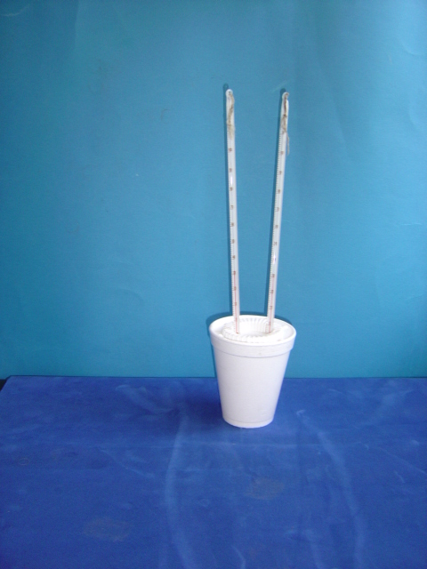Δύο θερμόμετρα οινοπνεύματος.
* Πλαστικό θερμομονωτικό ποτήρι που έχει καπάκι με δύο οπές
* Μικρό πλαστικό δοχείο (κάνιστρο από φωτογραφικό φιλμ) με τρύπα στο καπάκι του.
* Βραστήρας
* Νερό
* Χρονόμετρο

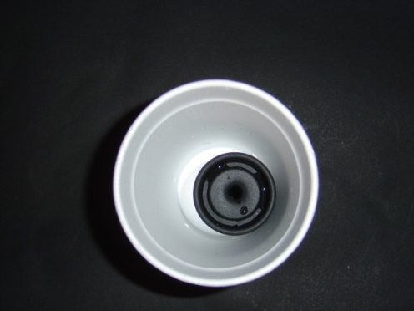

Η ΔΙΑΔΙΚΑΣΙΑ - ΤΟ ΦΥΛΛΟ ΕΡΓΑΣΙΑΣ

1. Γράψτε στο φύλλο αναφοράς τις προβλέψεις ή τις υποθέσεις σας, που αφορούν στις ερωτήσεις της εργαστηριακής άσκησης.
2. Βάλτε στο ποτήρι νερό βρύσης τόσο, ώστε, αν βυθίσετε μέσα το μικρό δοχείο, η στάθμη του νερού να είναι περίπου 1 cm πιο κάτω από το καπάκι του δοχείου.
3. Γεμίστε το μικρό δοχείο με το ζεστό νερό που θα σας δώσει ο καθηγητής σας.
4. Περάστε το ένα θερμόμετρο από την μία τρύπα στο καπάκι του ποτηριού και από την τρύπα στο καπάκι του μικρού δοχείου, ώστε να μετρά τη θερμοκρασία του ζεστού νερού.
5. Περάστε το άλλο θερμόμετρο από την δεύτερη τρύπα στο καπάκι του ποτηριού, ώστε να μετρά τη θερμοκρασία του νερού βρύσης.
6. Κλείστε το ποτήρι με το καπάκι του και αρχίστε να καταγράφετε στο φύλλο εργασίας τις ενδείξεις των θερμομέτρων ανά μισό λεπτό ώσπου πρακτικά να σταθεροποιηθούν.
7. Υπολογίστε την τιμή της συνολικής μεταβολής Δ*Τ* της θερμοκρασίας του κρύου νερού και τη συνολική μεταβολή της θερμοκρασίας του ζεστού νερού και συμπληρώστε τις τιμές τους στον πίνακα ανάλυσης του φύλλου αναφοράς.
8. Μετά το τέλος των μετρήσεων αφαιρέστε τα θερμόμετρα και αδειάστε το νερό από το μικρό δοχείο στο νεροχύτη. Κατόπιν, ρίχνοντας το νερό του ποτηριού μέσα στο μικρό δοχείο μπορείτε να διαπιστώσετε, αν το αρχικά κρύο ή το αρχικά ζεστό νερό είχε μεγαλύτερη μάζα. Καταγράψτε το αποτέλεσμα της σύγκρισης στο φύλλο αναφοράς.
9. Συμπληρώστε το υπόλοιπο φύλλο αναφοράς της εργαστηριακής άσκησης.

ΦΥΛΛΟ ΑΝΑΦΟΡΑΣ ΤΗΣ ΕΡΓΑΣΤΗΡΙΑΚΗΣ ΑΣΚΗΣΗΣ

ΥΠΟΘΕΣΕΙΣ - ΠΡΟΒΛΕΨΕΙΣ

Διατυπώστε τις υποθέσεις ή προβλέψεις που κάνατε.

………………………………………………………………………………………………………….………………………………………………………………………………………………………….………………………………………………………………………………………………………….………………………………………………………………………………………………………….………………………………………………………………………………………………………….………………………………………………………………………………………………………….

ΔΕΔΟΜΕΝΑ

ΠΙΝΑΚΑΣ ΔΕΔΟΜΕΝΩΝ

|  |  |  |  |  |  |  |  |  |  |  |  |  |  |  |
| --- | --- | --- | --- | --- | --- | --- | --- | --- | --- | --- | --- | --- | --- | --- |
| Θερμοκρασία ζεστού νερού (οC) |  |  |  |  |  |  |  |  |  |  |  |  |  |  |
| Θερμοκρασία νερού βρύσης (οC) |  |  |  |  |  |  |  |  |  |  |  |  |  |  |

|  |  |  |  |
| --- | --- | --- | --- |
| Αρχική θερμοκρασία νερού βρύσης(οC) | Αρχική θερμοκρασία ζεστού νερού(οC) | Τελική θερμοκρασία νερού βρύσης (οC) | Τελική θερμοκρασία ζεστού νερού (οC) |
|  |  |  |  |

Διαγράψτε στην παρακάτω πρόταση μία από τις λέξεις κρύο-ζεστό.

Μεγαλύτερη μάζα είχε το αρχικά κρύο/ζεστό νερό.

ΠΙΝΑΚΑΣ ΑΝΑΛΥΣΗΣ

|  |  |
| --- | --- |
| Μεταβολή θερμοκρασίας ζεστού νερού Δ*Τ*1  (οC) | Μεταβολή θερμοκρασίας νερού βρύσης Δ*Τ*1  (οC) |
|  |  |

Κατασκευάστε στους ίδιους άξονες και για τις δύο ποσότητες νερού, τα διαγράμματα θερμοκρασίας-χρόνου.

άξονας των x

άξονας των y

ΣΚΟΠΟΣ

Γράψτε ποιος ήταν ο σκοπός της εργαστηριακής άσκησης.

………………………………………………………………………………………………………….

………………………………………………………………………………………………………….………………………………………………………………………………………………………….

ΣΥΖΗΤΗΣΗ - ΣΥΜΠΕΡΑΣΜΑΤΑ

Συναντήσατε δυσκολίες σε κάποιο από τα βήματα του πειράματος; NAI OXI

Αν ΝΑΙ, σε ποιο ή ποια και πώς τις ξεπεράσατε;

………………………………………………………………………………………………………….………………………………………………………………………………………………………….………………………………………………………………………………………………………….………………………………………………………………………………………………………….…………………………………………………………………………………………………………

Τι διαπιστώνετε από τη σύγκριση των μαζών των δύο ποσοτήτων νερού και από τις αντίστοιχες μεταβολές στη θερμοκρασία τους;

………………………………………………………………………………………………………….………………………………………………………………………………………………………….………………………………………………………………………………………………………….………………………………………………………………………………………………………….………………………………………………………………………………………………………….………………………………………………………………………………………………………….………………………………………………………………………………………………………….

Επιτύχατε το σκοπό του πειράματος;

………………………………………………………………………………………………………….………………………………………………………………………………………………………….………………………………………………………………………………………………………….………………………………………………………………………………………………………….………………………………………………………………………………………………………….………………………………………………………………………………………………………….

Γράψτε, αν επαληθεύτηκαν από τα αποτελέσματα του πειράματος, οι υποθέσεις ή οι προβλέψεις που κάνατε.

………………………………………………………………………………………………………….………………………………………………………………………………………………………….………………………………………………………………………………………………………….………………………………………………………………………………………………………….………………………………………………………………………………………………………….………………………………………………………………………………………………………….………………………………………………………………………………………………………….………………………………………………………………………………………………………….………………………………………………………………………………………………………….………………………………………………………………………………………………………….